**T.C.**

**FIRAT ÜNİVERSİTESİ**



**STAJ DEFTERİ**

**SU ÜRÜNLERİ FAKÜLTESİ**

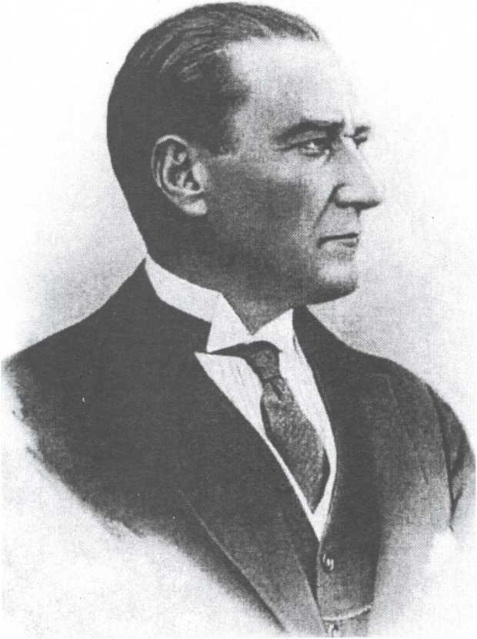

“Çalışmak demek, boşuna yorulmak, terlemek

değildir. Zamanın gereklerine göre bilim

teknik ve her türlü uygar buluşlardan azami

derecede istifade etmek zorunludur.”



**T.C.**

**FIRAT ÜNİVERSİTESİ**

**SU ÜRÜNLERİ FAKÜLTESİ**

**STAJ DEFTERİ**

|  |  |  |  |  |  |
| --- | --- | --- | --- | --- | --- |
| **ÖĞRENCİNİN** | **BÖLÜMÜ** |  | | | **FOTOĞRAF** |
| **NUMARASI** |  | | |
| **ADI VE SOYADI** |  | | |
| **STAJ DÖNEMİ** |  | | |
| **STAJ BAŞ. TARİHİ** | **.…./.…./……** | **TOPLAM İŞ**  **GÜNÜ SAYISI** |  |
| **STAJ BİTİŞ TARİHİ** | .…./.…./…… |

**STAJ YAPILAN İŞ YERİ BİLGİLERİ**

|  |  |  |  |
| --- | --- | --- | --- |
| İŞ YERİ | ADI |  | Yukarıda bilgileri yer alan öğrencinin  iş yerimizde …… iş günü staj yaptığını ve bu defterin öğrenci tarafından tanzim edildiğini beyan ve tasdik ederim.  Onay |
| ADRESİ |  |
| TELEFON-FAKS |  |
| SORUMLU MÜHENDİS | ADI VE SOYADI |  |
| ÜNVANI |  |
| GÖREVİ |  |
| AMİR | ADI VE SOYADI |  |
| ÜNVANI |  |
| GÖREVİ |  |

**BÖLÜM STAJ KOMİSYONU DEĞERLENDİRME SONUCU**

|  |
| --- |
| Yapılan pratik çalışmanın ………. iş günü ………. Dönem stajı olarak kabul edilmiştir /edilmemiştir. |
| Yapılan pratik çalışmanın ………. iş günü ………. Dönem stajı olarak kabul edilmiştir /edilmemiştir. |

**STAJ KOMİSYONU**

|  |  |  |
| --- | --- | --- |
| ……/……/……..  İMZA  BAŞKAN | ……/……/……..  İMZA  ÜYE | ……/……/……..  İMZA  ÜYE |

I

|  |
| --- |
| **İÇİNDEKİLER**  KONU Sayfa No |

*Fırat Üniversitesi SU ÜRÜNLERİ FAKÜLTESİ*

II

|  |
| --- |
| **ŞEKİL, ÇİZELGE VE EKLER LİSTESİ**  Şekil, Çizelge veya Ek No Sayfa No |

*Fırat Üniversitesi SU ÜRÜNLERİ FAKÜLTESİ*

III

|  |
| --- |
| **STAJIN YAPILDIĞI KURUM VEYA KURULUŞUN TANIMI** |

*Fırat Üniversitesi SU ÜRÜNLERİ FAKÜLTESİ*

IV

|  |
| --- |
| **GİRİŞ** |

*Fırat Üniversitesi SU ÜRÜNLERİ FAKÜLTESİ*

V

...../…../201… tarihinden …../…../201… tarihine kadar bir haftalık çalışma

|  |  |  |  |
| --- | --- | --- | --- |
| Gün | Yapılan İşler | Yapılan İşle İlgili  Bilginin Bulunduğu Sayfa | Saat |
| Pazartesi |  |  |  |
| Salı |  |  |  |
| Çarşamba |  |  |  |
| Perşembe |  |  |  |
| Cuma |  |  |  |
| Cumartesi |  |  |  |
| Denetleyenin İmzası |  | Toplam Saat |  |

...../…../201… tarihinden …../…../201… tarihine kadar bir haftalık çalışma

|  |  |  |  |
| --- | --- | --- | --- |
| Gün | Yapılan İşler | Yapılan İşle İlgili  Bilginin Bulunduğu Sayfa | Saat |
| Pazartesi |  |  |  |
| Salı |  |  |  |
| Çarşamba |  |  |  |
| Perşembe |  |  |  |
| Cuma |  |  |  |
| Cumartesi |  |  |  |
| Denetleyenin İmzası |  | Toplam Saat |  |

...../…../201… tarihinden …../…../201… tarihine kadar bir haftalık çalışma

|  |  |  |  |
| --- | --- | --- | --- |
| Gün | Yapılan İşler | Yapılan İşle İlgili  Bilginin Bulunduğu Sayfa | Saat |
| Pazartesi |  |  |  |
| Salı |  |  |  |
| Çarşamba |  |  |  |
| Perşembe |  |  |  |
| Cuma |  |  |  |
| Cumartesi |  |  |  |
| Denetleyenin İmzası |  | Toplam Saat |  |

*Fırat Üniversitesi SU ÜRÜNLERİ FAKÜLTESİ*

VI

...../…../202… tarihinden …../…../202… tarihine kadar bir haftalık çalışma

|  |  |  |  |
| --- | --- | --- | --- |
| Gün | Yapılan İşler | Yapılan İşle İlgili  Bilginin Bulunduğu Sayfa | Saat |
| Pazartesi |  |  |  |
| Salı |  |  |  |
| Çarşamba |  |  |  |
| Perşembe |  |  |  |
| Cuma |  |  |  |
| Cumartesi |  |  |  |
| Denetleyenin İmzası |  | Toplam Saat |  |

...../…../202… tarihinden …../…../202… tarihine kadar bir haftalık çalışma

|  |  |  |  |
| --- | --- | --- | --- |
| Gün | Yapılan İşler | Yapılan İşle İlgili  Bilginin Bulunduğu Sayfa | Saat |
| Pazartesi |  |  |  |
| Salı |  |  |  |
| Çarşamba |  |  |  |
| Perşembe |  |  |  |
| Cuma |  |  |  |
| Cumartesi |  |  |  |
| Denetleyenin İmzası |  | Toplam Saat |  |

...../…../202… tarihinden …../…../202… tarihine kadar bir haftalık çalışma

|  |  |  |  |
| --- | --- | --- | --- |
| Gün | Yapılan İşler | Yapılan İşle İlgili  Bilginin Bulunduğu Sayfa | Saat |
| Pazartesi |  |  |  |
| Salı |  |  |  |
| Çarşamba |  |  |  |
| Perşembe |  |  |  |
| Cuma |  |  |  |
| Cumartesi |  |  |  |
| Denetleyenin İmzası |  | Toplam Saat |  |

*Fırat Üniversitesi SU ÜRÜNLERİ FAKÜLTESİ*

VII

...../…../202… tarihinden …../…../202… tarihine kadar bir haftalık çalışma

|  |  |  |  |
| --- | --- | --- | --- |
| Gün | Yapılan İşler | Yapılan İşle İlgili  Bilginin Bulunduğu Sayfa | Saat |
| Pazartesi |  |  |  |
| Salı |  |  |  |
| Çarşamba |  |  |  |
| Perşembe |  |  |  |
| Cuma |  |  |  |
| Cumartesi |  |  |  |
| Denetleyenin İmzası |  | Toplam Saat |  |

...../…../202… tarihinden …../…../202… tarihine kadar bir haftalık çalışma

|  |  |  |  |
| --- | --- | --- | --- |
| Gün | Yapılan İşler | Yapılan İşle İlgili  Bilginin Bulunduğu Sayfa | Saat |
| Pazartesi |  |  |  |
| Salı |  |  |  |
| Çarşamba |  |  |  |
| Perşembe |  |  |  |
| Cuma |  |  |  |
| Cumartesi |  |  |  |
| Denetleyenin İmzası |  | Toplam Saat |  |

...../…../202… tarihinden …../…../202… tarihine kadar bir haftalık çalışma

|  |  |  |  |
| --- | --- | --- | --- |
| Gün | Yapılan İşler | Yapılan İşle İlgili  Bilginin Bulunduğu Sayfa | Saat |
| Pazartesi |  |  |  |
| Salı |  |  |  |
| Çarşamba |  |  |  |
| Perşembe |  |  |  |
| Cuma |  |  |  |
| Cumartesi |  |  |  |
| Denetleyenin İmzası |  | Toplam Saat |  |

*Fırat Üniversitesi SU ÜRÜNLERİ FAKÜLTESİ*

Sayfa No….

|  |  |
| --- | --- |
|  | |
| Tarih ve İşyeri Amirinin İmzası | ……./……./20… |

*Fırat Üniversitesi SU ÜRÜNLERİ FAKÜLTESİ*

Sayfa No….

|  |  |
| --- | --- |
|  | |
| Tarih ve İşyeri Amirinin İmzası | ……./……./20… |

*Fırat Üniversitesi SU ÜRÜNLERİ FAKÜLTESİ*

Sayfa No….

|  |  |
| --- | --- |
|  | |
| Tarih ve İşyeri Amirinin İmzası | ……./……./20… |

*Fırat Üniversitesi SU ÜRÜNLERİ FAKÜLTESİ*

Sayfa No….

|  |  |
| --- | --- |
|  | |
| Tarih ve İşyeri Amirinin İmzası | ……./……./20… |

*Fırat Üniversitesi SU ÜRÜNLERİ FAKÜLTESİ*

Sayfa No….

|  |  |
| --- | --- |
|  | |
| Tarih ve İşyeri Amirinin İmzası | ……./……./20… |

*Fırat Üniversitesi SU ÜRÜNLERİ FAKÜLTESİ*

|  |
| --- |
| STAJ DEFTERİNİN DOLDURULMASINDA VE DEĞERLENDİRİLMESİNDE DİKKAT EDİLECEK GENEL İLKELER   1. Staj defteri Bölüm tarafından aksi belirtilmediği sürece mürekkepli/tükenmez kalemle ya da antet yapısı korunarak bilgisayar çıktısı alınarak doldurulabilir. 2. Defterdeki bilgiler okunaklı yazılmalı, kullanılacak şekil, tablo veya fotoğraflardan defter sayfalarını aşmayanlar ilgili bölüme konulmalı; sayfa yazım alanını aşanlar uygun boyutta katlanıp ek olarak verilmelidir. Bu ekler metin içindeki değinme sırasına göre "EK.l, EK.2 ..." biçiminde numaralandırılmış olmalıdır. 3. Çalışma yapılan laboratuvar veya fabrikalara ilişkin yerleşim planları verilmelidir. Çalışılan makine, cihaz ve ölçüm aletlerinin özellikleri ile temel çalışma prensipleri belirtilmelidir. 4. Sadece kitap, broşür gibi basılı kaynaklardan aktarılan bilgi ve şekilleri içeren defterler değerlendirilmeyecektir. Basılı kaynaklardan alınmış bilgi ve belgelere (şekil ve fotoğraf gibi) mutlaka referans gösterilmelidir. 5. Aynı işyerinde staj yapan öğrenciler aynı bilgi ve kaynaklardan yararlanmış olabilir. Ancak bu durum, defterlerin birbirinin aynısı veya çok benzeri olmasını gerektirmez. Defterler biçim ve içerik bakımından özgün olmalıdır. 6. Belirtilen yerlerinde işyeri sorumlusunun onayı bulunmayan defterler değerlendirilemez. 7. Staj Yönergesinde belirtilen zorunlu nedenlerle iki farklı alandaki staj aynı dönemde yapılmışsa, her alan için ayrı defter doldurulmalıdır. 8. Uygulama bitiminde staj yapılmış olan kurum tarafından gönderilmesi gereken değerlendirme formunun bölüme ulaştırılmasından öğrenci sorumludur. 9. Öğrenci, yaptığı stajı jüri önünde sunacak; yapılan sunum ve staj belgeleri birlikte değerlendirilerek staj kabul edilecek veya edilmeyecektir.   DİKKAT EDİLMESİ GEREKEN KONULAR   1. Öğrencilerin mezun olmadan önce her biri en az 20 iş günü olan iki stajı tamamlamaları gerekmektedir. 20 günlük staj bir defada tamamlanır. 2. Öğrenci staj yapmak istediği yeri Staj komisyonuna önerir ve komisyon onayını alır. Komisyon tarafından onaylanmamış veya geçerli mazereti olmaksızın stajını eksik bırakan öğrencinin stajı geçersiz sayılır. 3. Staj yapılan Kurum/Kuruluşta en az bir Su Ürünleri Mühendisi olmalıdır. 4. Staj defteri, staj programına ve staj kurallarına uygun olarak, elle yazılacaktır. Her bir staj günü için en az bir sayfa olmak üzere toplamda en az 20 sayfa yazılmalıdır. 5. Staj süresince yapılan uygulama ve pratikler stajın yapıldığı kurumun çalışma alanından olacaktır. 6. Stajı süresince öğrencilerin staja devam edip etmedikleri staj komisyonunca ilgili kurumlar aranarak kontrol edilecektir. Staja devam etmeyen veya staj raporu uygun görülmeyen öğrencilerin stajları geçersiz sayılacaktır. 7. Öğrenciler aynı kurumda ve aynı zaman dilimleri arasında staj yapmış olsalar ve aynı projede çalışmış olsalar bile defterleri farklı olmak zorundadır. Aksi durumda ilgili öğrencilerin stajları geçersiz sayılır. 8. Staj yapılabilecek alanlar ve staj ile ilgili diğer detaylar bölüm staj komisyonunca bölümün web sayfasından ilan edilmektedir. |

*Fırat Üniversitesi SU ÜRÜNLERİ FAKÜLTESİ*